**LỜI CẢM ƠN**

**Nhóm chuyên môn: Thiết bị tự động, Khoa Cơ điện tử, Trường Cơ khí, Đại học Bách khoa Hà Nội.**

Dưới sự hướng dẫn nhiệt tình của **PGS.TS. Phạm Đức An** em đã vận dụng những kiến thức đã được học trong chương trình đào tạo đại học, ĐH Bách Khoa Hà Nội để hoàn thành đề tài, nhờ đó em có thể hoàn thiện, tổng hợp kiến thức trước khi tốt nghiệp Đại Học.

Tuy nhiên với kiến thức chuyên môn còn hạn chế nên đề tài không thể tránh khỏi những thiếu sót và chưa thể hoàn thiện một cách hoàn hảo như ý muốn mong đợi. Mong được sự giúp đỡ và góp ý của các thầy để em có thể hoàn thiện hơn.

Để hoàn thành đồ án tốt nghiệp này em xin trân trọng cảm ơn tất cả các thầy cô giáo trong Đại Học Bách Khoa Hà Nội, nhất là các quý thầy cô trong Trường Cơ Khí. Em xin bày tỏ lòng biết ơn sâu sắc tới thầy giáo hướng dẫn **PGS.TS. Phạm Đức An**, người đã tận tình hướng dẫn và tạo mọi điều kiện thuận lợi để em hoàn thành đồ án này.

***Em xin trân trọng cảm ơn !***

Hà Nội, ngày 13 tháng 1 năm 2024

Sinh viên

Doãn Nhật Minh

**MỤC LỤC**

DANH MỤC CÁC KÝ HIỆU VÀ CÁC TỪ VIẾT TẮT 1

DANH MỤC CÁC HÌNH VẼ VÀ ĐỒ THỊ 4

DANH MỤC CÁC BẢNG 6

MỞ ĐẦU 7

CHƯƠNG 1 BÀI TOÁN ĐỘNG HỌC 8

1.1 CÁC THÔNG SỐ KĨ THUẬT CỦA ROBOT TURBO SCARA SR4/6/8 8

a) Giới thiệu về robot 8

b) Cấu hình robot Turbo Scara SR8 plus 9

c) Các thông số kĩ thuật robot Turbo Scara SR8 plus 10

1.2 THIẾT LẬP PHƯƠNG TRÌNH ĐỘNG HỌC CỦA ROBOT 12

a) Thiết lập hệ quy chiều và bảng thông số động học D-H 12

b) Các ma trận biến đổi thuần nhất 12

c)Phương trình động học 14

d) Ví dụ áp dụng. 16

1.3 BÀI TOÁN MIỀN LÀM VIỆC 18

a) Cơ sở lí thuyết 18

b) Phương pháp hình học 18

1.4 THIẾT LẬP BIỂU THỨC TÍNH VẬN TỐC TRỌNG TÂM CÁC KHÂU 21

a) Vận tốc dài các khâu 21

b) Vận tốc góc các khâu 22

1.5 THIẾT LẬP BIỂU THỨC TÍNH GIA TỐC TRỌNG TÂM CÁC KHÂU 24

a) Gia tốc dài. 24

b) Gia tốc góc 24

1.6 KẾT LUẬN 25

CHƯƠNG 2 PHÂN TÍCH TĨNH HỌC 26

2.1 PHÂN TÍCH LỰC ROBOT 26

2.2 THIẾT LẬP PHƯƠNG TRÌNH TRUY HỒI THEO PHƯƠNG PHÁP NEWTON-EULER 27

2.3 TÍNH LỰC VÀ MOMEN TẠI CÁC KHỚP 28

2.3 KẾT QUẢ TÍNH TOÁN 32

2.5 LỰA CHỌN KẾT CẤU SƠ BỘ 35

2.5.1 Giới thiệu các loại hộp giảm tốc dùng trong robot 35

a) Chọn bộ truyền động cho khớp 1 và khớp 2 35

b) Chọn bộ chuyền động cho khớp 3 và khớp 4 36

2.5.2 Bản vẽ sơ bộ các khâu của robot 37

2.5.3 Xác định khối lượng, trọng tâm các khâu trên solidworks 382

2.5.3 Xác định khối lượng, trọng tâm các khâu trên solidworks 39

CHƯƠNG 3 BÀI TOÁN ĐỘNG LỰC HỌC 42

3.1 THIẾT LẬP PHƯƠNG TRÌNH ĐỘNG LỰC HỌC BẰNG PHƯƠNG PHÁP NEWTON-EULER 42

3.1.1 Cơ sở lý thuyết 42

3.1.2 Xây dựng phương trình động lực học Newton-Euler cho robot 42

3.2 TÍNH TOÁN LỰC VÀ MOMEN TẠI CÁC KHỚP 44

3.3 TÍNH TOÁN CHỌN HỘP GIẢM TỐC TẠI CÁC KHỚP 49

3.3.1 Đặt nhiệm vụ cho robot 49

3.3.2 Tính chon hộp giảm tốc 50

CHƯƠNG 4 BẢN VẼ THIẾT KẾ 55

KẾT LUẬN 56

TÀI LIỆU THAM KHẢO 57

PHỤ LỤC

A PHẦN LẬP TRÌNH MÔ PHỎNG

B BẢN VẼ THIẾT KẾ

**DANH MỤC CÁC KÝ HIỆU VÀ CÁC TỪ VIẾT TẮT**

|  |  |
| --- | --- |
| **Ký hiệu** | **Nội dung, ý nghĩa** |
| s1 | : sin |
| s2 | : sin |
| c1 | : cos |
| c2 | : cos |
| s12 | : Sin (+) |
| c12 | : cos(+) |
| s12-4 | : sin(+-) |
| c12-4 | : cos(+-) |
| θ12 | : + |
| θ12-4 | : +- |
|  | : Ma trận biến đổi tọa độ từ hệ quy chiếu i về i-1 |
|  | : Ma trận biến đổi tọa độ từ hệ quy chiếu i về hệ quy chiếu cố định 0 |
|  | : Ma trận cosin chỉ hướng của khâu i đối với hệ quy chiếu cố định |
|  | : Vecto thuần nhất vị trí trọng tâm khâu i đối với hệ quy chiếu cố định |
|  | : Vận tốc dài tại trọng tâm của khâu thứ i |
|  | : Gia tốc tịnh tiến tại trọng tâm của khâu thứ i so với khâu gốc cố định |
|  | : Gia tốc quay tại trọng tâm của khâu thứ i so với khâu gốc cố định |
|  | : Vận tốc góc của khâu thứ i so với khâu thứ i-1 |
|  | : Vận tốc góc của khâu thứ i so với khâu gốc cố định |
|  | : Ma trận đối xứng lệch của ma trận vận tốc của khâu thứ i so với khâu thứ i-1 |
| K | : Điểm cuối của khâu thao tác |

**DANH MỤC CÁC HÌNH VẼ VÀ ĐỒ THỊ**

|  |  |
| --- | --- |
| **Nội dung** | **Trang** |
| Hình 1.1 Một số loại Robot Scara hiện nay | 7 |
| Hình 1.2 Mô hình solidworks robot tubo scara SR8 | 8 |
| Hình 1.3 Cấu hình robot Tubo Scara SR8 | 9 |
| Hình 1.4 Hệ trục tọa độ Denavit-Hatenbeg | 11 |
| Hình 1.5 Tọa độ điểm cuối khâu thao tác | 13 |
| Hình 1.12 Hình chiếu bằng của miền làm việc | 19 |
| Hình 1.13 Miền làm việc 3D | 19 |
| Hình 2.1 Mô hình động học robot | 29 |
| Hình 2.2 Sơ đồ lựa chọn hộp giảm tốc bánh răng sóng | 38 |
| Hình 2.3 cấu tạo hộp giảm tốc bánh răng sóng loại 2UH | 39 |
| Hình 2.4 cấu tạo bộ truyền động tại khớp 3 và khớp 4 | 39 |
| Hình 2.5 Kết cấu sơ bộ khâu đế | 40 |
| Hình 2.6 Kết cấu sơ bộ khâu 1 | 40 |
| Hình 2.7 Kết cấu sơ bộ khâu 2 | 41 |
| Hình 2.8 Kết cấu sơ bộ khâu 3-4 | 41 |
| Hình 2.9 Kết cấu sơ bộ của Robot | 42 |
| Hình 2.10 Khối lượng, trọng tâm khâu đế | 42 |
| Hình 2.11 Khối lượng, trọng tâm khâu 1 | 43 |
| Hình 2.12 Khối lượng, trọng tâm khâu 2 | 43 |
| Hình 2.13 Khối lượng, trọng tâm khâu 3-4 | 44 |
| Hình 2.14 Khối lượng tổng robot | 44 |
| Hình 3.1 Mô hình động lực học robot | 45 |
| Hình 3.2 Sơ đồ tính động lực hoc Newton-Euler  Hình 3.3 Quỹ đạo đặt cho robot  Hình 3.10 Thông số kích thước hộp giảm tốc con lăn  Hình 4.1 Bản vẽ lắp tổng lắp | 46  53  59  61 |

**DANH MỤC CÁC BẢNG**

|  |  |  |
| --- | --- | --- |
| **STT** | **Nội dung** | **Trang** |
| Bảng 1.1 | Bảng các thông số kích thước Tubo Scara SR8 | 9 |
| Bảng 1.2 | Bảng D-H robot scara | 11 |
| Bảng 3.1 | Bảng thông số động lực rôbốt Scara 4 bậc tự do | 47 |
| Bảng 3.2 | Các thông số kích thước hộp giảm tốc khớp 3 | 60 |
| Bảng 3.3 | Các thông số kĩ thuật hộp giảm tốc khớp 3 | 60 |
| Bảng 3.4 | Các thông số kích thước hộp giảm tốc khớp 4 | 60 |
| Bảng 3.5 | Các thông số kĩ thuật giảm tốc khớp 4 | 60 |

MỞ ĐẦU

**I.** Đặt vấn đề

Robot Scara ra đời vào năm 1979, đây là một kiểu tay máy có cấu tạo đặc biệt được sử dụng nhiều trong các công việc lắp ráp. Nó thực hiện những công việc đòi hỏi độ chính xác cao. Robot Scara đã và đang được ứng dụng và phát triển rộng rãi trên toàn thế giới, chúng được chế tạo và phát triển với quy mô lớn. Tuy nhiên, ở Việt Nam việc nghiên cứu và phát triển vẫn còn hạn chế cả ở các viện nghiên cứu và các trường đại học. Do nhu cầu thực tế và niềm say mê nghiên cứu dưới sự hướng tận tình của T.S Nguyễn Hồng Thái, Khoa Cơ điện tử - Trường Cơ khí - Đại học Bách khoa Hà Nội, chúng em lựa chọn đề tài “ **Tính toán thiết kế robot** **Scara 4 bậc tự do**”.

**II.** Mục đích nghiên cứu của đề tài

Mục đích của đề tài trước hết là tìm hiểu làm quen với việc nghiên cứu khoa học và áp dụng các kiến thức đã học vào thực tế. Trong quá trình nghiên cứu thực tế đề tài đã giúp chúng em nâng cao kiến, tiếp cận những vấn đề mới của thực tế cũng như làm nền tảng vững chắc cho kỹ sư cơ điện tử sau khi tốt nghiệp.

**III.** Phạm vi nghiên cứu của đề tài

* Tính toán động học, tĩnh học và động lực học, đưa mô hình robot vào phần mềm lập trình mô phỏng để kiểm chứng kết quả tính toán
* Thiết kế kết cấu robot dựa trên kết cấu của Robot Scara SR8

IV. Nội dung của đồ án

Nội dung của đồ án được chia làm 4 chương như sau:

**Chương 1** : *Bài toán động học.*

Chương này trình bày bài toán động học thuận động học ngược, trình bày bài toán miền làm việc, tính toán vận tốc và gia tốc các khâu, mô phỏng động học của robot bằng matlab với dao diện Guide.

**Chương 2** : *Bài toán tĩnh học.*

Chương này tình bày về bài toán tĩnh học, tính toán tĩnh học robot băng phương pháp Newton-Euler, chọn được hộp giảm tốc tại các khớp, đưa ra bản vẽ sơ bộ các khâu của robot, và xác định trong tâm các khâu bằng Solidworks.

**Chương 3** : *Bài toán động lực học.*

Chương này trình bày bài toán động lực học, thiết lập phương trình truy hồi Newton-Euler cho robot, tính lực và momen tại các khớp, tính chọn hộp giảm tốc tại các khớp, tính toán kết cấu các trục.

**Chương 4 :** *Tính toán thiết kế cơ khí.*

Chương này trình bày các bản vẽ thiết kế của robot.

**Chương 1**

**BÀI TOÁN ĐỘNG HỌC**

**1.1 CÁC THÔNG SỐ KĨ THUẬT CỦA ROBOT TURBO SCARA SR4/6/8**

**a) Giới thiệu về robot**

Robot Scara là một trong những robot công nghiệp được sử dụng phổ biến nhất hiện nay. Chuyển động của robot này rất đơn giản nhưng lại phù hợp với các dây chuyền và ứng dụng hữu hiệu trong nhiệm vụ nhặt và đặt sản phẩm. Robot Scara (Selectively Compliant Articulated Robot Arm) có nghĩa là tay máy lắp ráp chọn lọc.

Cấu trúc động học loại tay máy này thuộc hệ phỏng sinh, có các trục quay, các khớp đều là thẳng đứng. Nó có cấu tạo hai khớp ở cánh tay, một khớp ở cổ tay và một khớp tịnh tiến. Các khớp quay hoạt động nhờ động cơ điện có phản hồi vị trí. Khớp tịnh tiến hoạt động nhờ xi-lanh khí nén, trục vít hoặc thanh răng.

Một số loại robot scara của các hãng sản xuất

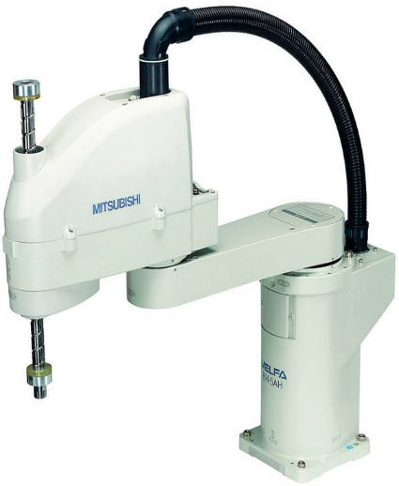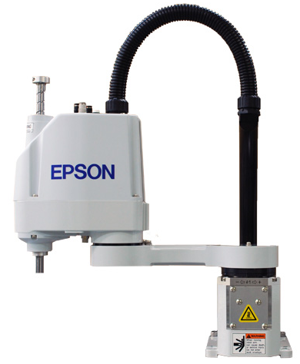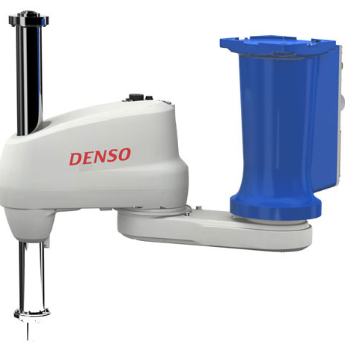

a) Robot Scara hãng DENSO [nguồn internet]

a) Robot Scara hãng EPSON [nguồn internet]

a) Robot Scara hãng MITSUBISHI [nguồn internet]

**Hình 1.1** Một số loại Robot Scara hiện nay

Trong phạm vi đồ án này tác giả đã sử dụng đối tượng Robot Turbo Scara SR8 Plus để nghiên cứu tính toán và thiết kế mô hình robot scara 4 bậc tự do với 3 bậc tự do quay với 1 bậc tự do tịnh tiến.

Robot Turbo Scara SR8 Plus là một loại Robot công nghiệp của hãng Rexroth thuộc tập đoàn Bosch Group, được trang bị những tính năng ưu việt trong đó phải kể đến như tính linh hoạt cao khi vận hành, phạm vi hoạt động rộng, khả năng ứng dụng rộng rãi vào quá trình dạy học và dây chuyền sản xuất, không gian làm việc lớn, độ chính xác cao, kết nối được các thiết bị ngoại vi như máy tính, PLC …, các cơ cấu được thiết kế khoa học tuân theo các tiêu chuẩn quốc tế và có tính thẩm mĩ cao.

**b) Cấu hình robot Turbo Scara SR8 plus**

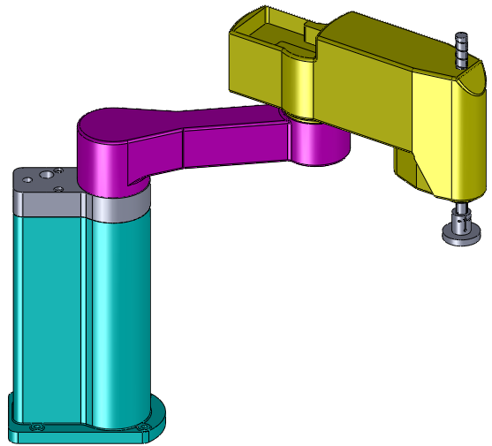

**Hình 1.2** Mô hình solidworks robot tubo scara SR8

Robot Turbo Scara SR8 gồm 3 chuyển động quay và 1 khớp chuyển động tịnh tiến gắn cho mỗi khâu 1 hệ trục tọa độ như hình vẽ ta có.

- Khớp 1 quay xung quanh trục Z một góc 

- Khớp 2 quay xung quanh trục Z một góc 

- Khớp 3 chuyển động tịnh tiến dọc theo trục Z một đoạn d

- Khớp 4 quay xung quanh trục Z một góc 

**c) Các thông số kĩ thuật robot Turbo Scara SR8 plus**

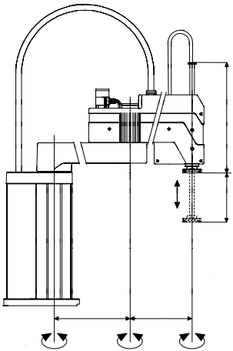

**Hình 1.3** Cấu hình robot Tubo Scara SR8[10]

**A1**

**A4**

**A2**

**S**

**400**

**350**

**H**

**A3**

**P**

**Bảng 1.1** Các thông số kích thước Tubo Scara SR8

|  |  |  |  |  |  |
| --- | --- | --- | --- | --- | --- |
| Tùy chọn | Thông số | Kí hiệu | Kích thước | | |
|  | Chiều cao khâu đế | S | Tiêu chuẩn 500 tùy chọn 250-700 | | |
|  | Hành trình trục 3 | H | 280 | 280 | 280 |
| Tiêu chuẩn | Chiều dài trục vít | P | 450 | 450 | 450 |
| Chiều dày bích | F | 60 | 60 | 60 |
|  | Chiều dài khâu 2 | a | 400 | 400 | 400 |
|  | Chiều dài khâu 3 | a | 350 | 350 | 350 |

|  |  |  |
| --- | --- | --- |
| Số bậc tự do | 4 |  |
| Số khớp quay độc lập | 4 |  |
| Tải trọng chuẩn | 2 | kg |
| Tải trọng tối đa | 6 | kg |
| Momen quán tính lớn nhất trục 4. | 1000 | Kg.cm |
| Momen xoắn (cho phép/lớn nhất) trục 4. | 8/10 | M.m |
| Lực dọc trục (liên tục/ tối đa) trục 4. | 300/350 | N |
| Lực ngang (liên tục/ tối đa) trục 4. | 60/120 | N |
| Góc quay giới hạn khâu 1 | +/- 150 |  |
| Góc quay giới hạn khâu 2 | +/- 160 |  |
| Giới hạn hành trình khâu 3 | 280 | mm |
| Góc quay giới hạn khâu 4 | +/- 180 |  |

**1.2 THIẾT LẬP PHƯƠNG TRÌNH ĐỘNG HỌC CỦA ROBOT**

**a) Thiết lập hệ quy chiều và bảng thông số động học D-H**

Xây dựng hên trục tọa độ Denavit-Hartenberg.

**Hình 1.4** Hệ trục tọa độ Denavit-Hatenbeg

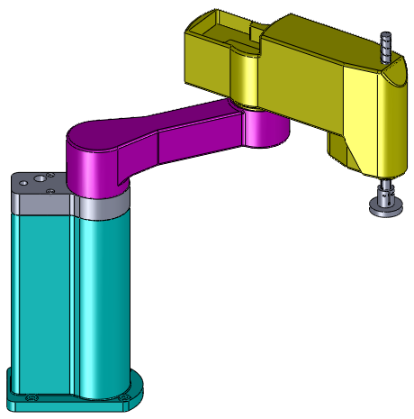

Y

X

Z

Z

X

Y

Y

Z

X

d

a

a

q

d

X

X

ZZ

Y

Y







`

Với cách đặt hệ trục như hình 1.2 và quy tắc xác định các thông số động học theo D-H ta lập được bảng D-H.

**Bảng 1.2** Bảng D-H robot scara

|  |  |  |  |  |
| --- | --- | --- | --- | --- |
| Trục | di |  | ai | αi |
| 1 | d1 | θ1 | a1 | 0 |
| 2 | d | θ2 | a |  |
| 3 | q | 0 | 0 | 0 |
| 4 | 0 | θ4 | 0 | 0 |

Trong đó: q3, θ1, θ2, θ4 là các biến khớp

**b) Các ma trận biến đổi thuần nhất**

Ma trận dạng tổng quát D-H của phép chuyển hệ tọa độ  sang , là  có dạng như sau:



Thay thông số của từng khâu trên bảng D-H ta tìm được các ma trận chuyển tọa độ như sau.

 

; 

Các phép biến đổi thuần nhất

=

=

=

=

=

=

**Hình 1.5** Tọa độ điểm cuối khâu thao tác



Y

X

Z

Z

X

Y

Y

Z

X

d

a

a

q

d

X

X

ZZ

Y

Y







X

Z

Y

**c) Phương trình động học**

Với giả thiết K,  lần lượt là vị trí và hướng của khâu thao tác cuối. Ta có ma trận thao tác cuối có dạng.

 (1.1)

Ta có cho = ta được.

=(1.2)

So sánh các phần tử tương ứng của các ma trận ở 2 vế, ta được hệ phương trình động học:

 (1.3)

Nếu cho trước các giá trị biến khớp thay đổi theo thời gian, thì vị trí và hướng của khâu công tác (bàn kẹp) của robot SCARA trong mọi thời điểm sẽ hoàn toàn được xác định từ hệ phương trình (1.3).

* Đối với bài toán thuận ta cần tìm xK,yK,zK và 

Từ hệ phương trình động học ta có :

 (1.4)

* Đối với bài toán ngược ta cần tìm , d3 với xK, yK, zK, đã biết

Từ (1.4) ta có :

 (1.5)

 







Vậy 

Khi biết  ta viết lại (4) :

 (1.6)

với ;

Từ hệ phương trình (1.6) giải ra ta được :





 



 

Suy ra: 

Từ đó có 



Vậy nghiệm của bài toán ngược là:

 (1.7)

với ,

**d) Ví dụ áp dụng.**

Với các thông số kích thước của robot scara SR8

$a_{1}=0.400;a_{2}=0.350;d_{1}=0.450;d_{2}=0.100$

* Bài toán thuận:

Giả sử ta cho giá trị của các biến khớp lần lượt như sau



Từ phương trình động học thuận

 (1.8)

Ta tính được vị trí và hướng của điểm tác động cuối của robot

$\left\{\begin{matrix}x_{E}= & \text{-0.175}\sqrt{3}\text{+0.200}=-0.103 \\ y_{K}= & \text{0.175+0.200}\sqrt{3}=0.5214 \\ z_{K}= & \text{0.45} \\ ϕ= & \frac{π}{6}\end{matrix}\right.$ (1.9)

* Bài toán ngược:

Giả sử quỹ đạo chuyển động của điểm tác động cuối robot là một đường tròn có phương trình

 (1.10)

Và góc của khâu thao tác cuối có giá trị cố định là



Từ hệ phương trình động học ngược của robot ta có giá trị của các biến khớp là hàm theo thời gian như sau.

 (1.21)

Với 



**1.3 BÀI TOÁN MIỀN LÀM VIỆC**

**a) Cơ sở lí thuyết**

Miền làm việc của robot là vùng không gian hoạt động của robot mà tại mỗi vị trí trong không gian đó robot vẫn hoạt động bình thường với đầy đủ tất cả các bậc tự do. Có rất nhiều phương pháp tính miền làm việc khác nhau như phương pháp hình học, phương pháp giải tích, phương pháp số. Tuy nhiên trong đồ án em chỉ sử dụng phương pháp hình học.

**b) Phương pháp hình học**

Từ phương trình tọa độ khâu thao tác cuối.

$\left\{\begin{matrix}x_{K}= & a_{2}\cos{(}θ_{1}+θ_{2})+a_{1}\cos{θ_{1}} \\ y_{K}= & a_{2}\sin{(}θ_{1}+θ_{2})+a_{1}\sin{θ_{1}} \\ z_{K}= & d_{1}+d_{2}-q_{3}\end{matrix}\right.$ (1.8)

Tùy vào giá trị của các biến khớp mà ta có được không gian làm việc của Robot. Do đó giải bài toán tìm không gian làm việc của Robot ta cần phải có giới hạn giá trị của các biến khớp. Theo phương trình (1.7) thì miền chỉ cần xét trong không gian mặt phẳng (Oxy) sau đó kéo lên theo phương trục z tùy theo giá trị ZK được quy định bởi giá trị biến khớp d3 sẽ được miền làm việc của Robot.

Xét trong mặt phẳng Oxy, ta tìm miền mà tọa độ nằm trong đó với điều kiện.



Với các góc quay giới hạn của các khớp $θ_{1}=±150^{∘}$ ; $θ_{2}=±160^{∘}$. Ta xây dựng được miền tọa độ x, y sau đó kéo dài miền tọa độ x, y theo chiều trục z ta được miền làm việc của robot. Có nhiều phương pháp để mô phỏng miền làm việc, trong đồ án này tác giả mô phỏng miền làm việc sử dụng phần mềm Matlab.

**Bước 1** : Khai báo nhưng thông số kích thước cố định, $d_{1}=450mm; d_{2}=100mm; a_{1}=400mm; a_{2}=350mm$

**Bước 2** : Tạo các vector chứa phân bố của các điểm nằm trong miền làm việc dựa vào các giới hạn đã nêu ở phần các thông số kĩ thuật, $θ_{1}=±{150}^{o}; θ_{2}=±{160}^{o};θ_{1}=±{180}^{o};q_{3}=280mm$

**Bước 3** : Dùng các phép toán trên ma trận để biểu diễn hệ phương trình tọa độ khâu thao tác cuối (1.8) trong Matlab

**Bước 4** : Dùng hàm plot3 để vẽ miền làm việc.

Hình dưới đây là đoạn chương trình trong Matlab và miền làm việc đã được mô phỏng.

**Hình 1.11** Hình chiếu bằng của miền làm việc

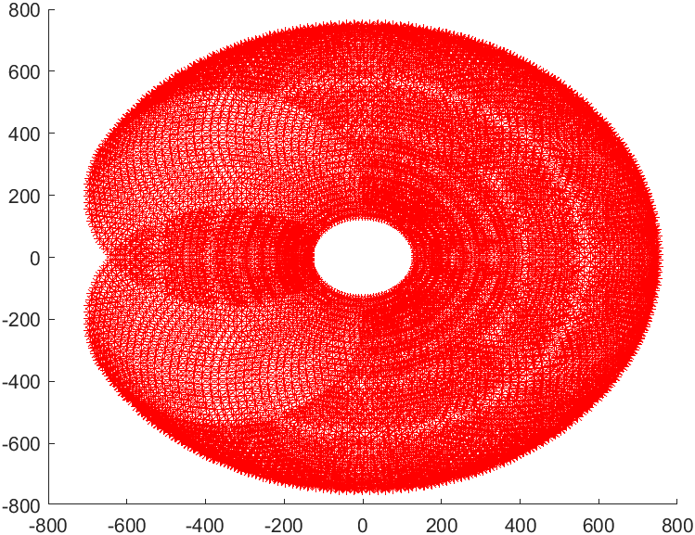

**Hình 1.11** Hình chiếu trục đo của miền làm việc

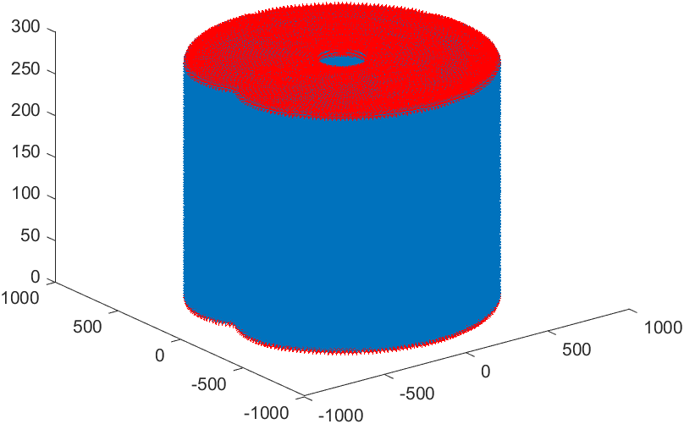

**1.4 THIẾT LẬP BIỂU THỨC TÍNH VẬN TỐC TRỌNG TÂM CÁC KHÂU**

**a) Vận tốc dài các khâu**

Ta có tọa độ trọng tâm của các khâu dược tính theo công thức sau.

=. (1.9)

- là vectơ thuần nhất tọa độ trọng tâm của các khâu.

- là vectơ thuần nhất tọa độ trọng tâm của khâu i trên hệ tọa độ gắn liền với khau i.

=

* Vận tốc trọng tâm khâu 1. 

Ta có

= . 1C1

==

Đạo hàm theo thời gian biểu thức trên trong hệ quy chiếu cố định ta được.

=

Lấy 3 hàng trong một cột trên ta được vận tốc trọng tâm khâu thứ nhất.

=



* Vận tốc trọng tâm khâu 2.

Ta có

= .2C2

=

=

Đạo hàm theo thời gian biểu thức trên trong hệ quy chiếu cố định ta được.

=

Lấy 3 hàng trong một cột trên ta được vận tốc trọng tâm khâu thứ hai.

=



* Vận tốc trọng tâm khâu 3 và khâu 4.

Do trọng tâm khâu 3  khâu 4 nên ta chỉ xét vận tốc trọng tâm khâu 3.

Ta có

= .3C3

=

=

Đạo hàm theo thời gian biểu thức trên trong hệ quy chiếu cố định ta được.

=

Lấy 3 hàng trong một cột trên ta được vận tốc trọng tâm khâu thứ ba vả khâu thứ tư.

=



**b) Vận tốc góc các khâu**

* Cơ sở lý thuyết.

Từ ma trận Denavit-Hatenberg ta suy ra ma trận cosin chỉ hướng của các khâu bằng cách lấy ma trận vuông cấp 3 từ trên bên trái của ma trận  ta được ma trận cosin chỉ hướng của các khâu .

Ta có công thức 

Với  

* Xét khâu thứ nhất.

Ta có

=

==

Vậy ta có vận tốc góc của khâu thứ nhất là.

= [0 0 ]

* Xét khâu thứ hai và khâu thứ ba

Do khâu ba là khâu tịnh tiến nên vận tốc góc của khâu 3= vận tốc góc khâu 2.

= =



=

=

Vậy ta có vận tốc góc của khâu thứ hai và khâu thứ ba là.

== [0 0 +]

* Xét khâu thứ tư

=

=

=

Vậy ta có vận tốc góc của khâu thứ tư là.

= [0 0 +]

**1.5 THIẾT LẬP BIỂU THỨC TÍNH GIA TỐC TRỌNG TÂM CÁC KHÂU**

**a) Gia tốc tịnh tiến.**

Đạo hàm vận tốc dài trọng tâm các khâu theo thời gian ta được gia tốc trọng tâm các khâu lần lượt là.

* Khâu 1

==



* Khâu 2

=



=

* Khâu 3 và khâu 4

=





**b) Gia tốc góc**

Đạo hàm vận tốc góc các khâu theo thời gian ta được gia tốc góc các khâu lần lượt là.

* Khâu 1

=[0 0 ]=[0 0 ]

* Khâu 2 và khâu 3

==[0 0 +]=[0 0 ]

* Khâu 4

=[0 0 +]=[0 0 ]

**1.6 KẾT LUẬN**

Như vậy trong chương 1 em đã trình bày được cách tìm tọa độ điểm cuối và góc quay của điểm cuối bẳng bài toán động học thuận, động học ngược.

Trình bày và minh họa được miền làm việc của robot.

Tính toán vận tốc và gia tốc các khâu của robot.

**Chương 2**

**PHÂN TÍCH TĨNH HỌC**

**Hình 1.6** Mô hì

h

đ

ng học robot



Y

BED Equation.3

X

Z

Z

X

Y

Y

Z

X

d

a

a

q

d

X

X

ZZ

Y

Y







**2.1 PHÂN TÍCH LỰC ROBOT**

**Hình 2.1** Mô hình phân tích tĩnh hoc robot



Y

X

Z

Z

X

Y

Y

Z

X

d

a

a

q

d

X

X

ZZ

Y

Y





**Khớp 1**

**Khớp 2**

**Khâu đế**

**Khâu 1**

**Khâu 2**

**Khâu 3,4**

**Khớp 3**

**Khớp 4**

**C1**

**C2**

**C3**

**C4**

l

l

l



Khi robot cấu trúc hở thực hiện một nhiệm vụ khâu thao tác cuối cần pải có lực và mômen để thực hiện nhiệm vụ. Lực và mômen này được hình thành từ các lực liên kết tại các khớp. Trong robot chuỗi động học hở lực được truyền các khâu đến cơ cấu chấp hành. Như vậy bài toán tĩnh học là rất quan trọng cho biết khả năng tải của robot.

Bài toán này cho phép xác định phản lực tại các khớp nhằm xác định kích thước của khớp và khâu đồng thời chọn bộ truyền động thích hợp khi thiết kế.

Trong robot chuỗi động học hở mỗi khâu được nối với hai khâu khác bởi khớp quay hoặc khớp tịnh tiến trừ khâu thao tác cuối hoặc khâu cố định. Lực và momen tác dụng từ khâu i nên khâu i-1 và khâu i+1 thông qua khớp i và khớp i+1 đồng thời các khâu này cũng tác động nên khâu i một phản lực tương ứng.

Nếu gọi  là hợp lực tác động của khâu i nên khâu i+1 xét tại khi đó ta có

(lực tác động của khâu i+1 nên khâu i)

 là momen tổng tác động từ khâu i nên khâu i+1 xét tại khi đó ta có

(momen tác động của khâu i+1 nên khâu i)

Với cách đặt như trên ta có

và  lần lượt là lực và momen từ khâu đầu tiên tác dụng nên khâu đế cố định

Và

và  lần lượt là lực và momen từ khâu tác động cuối khâu kế tiếp phía trước

Như vậy ta có phương trình cân bằng lực của khâu i có dạng

 (2.1)

Và phương trình cân bằng momen xét tại có dạng

 (2.2)

Với

 là gia tốc trọng trường

là khối lượng khâu i

là ma trận sóng của véc tơ định vị vị trí gốc trong hệ quy chiếu ()

là ma trận sóng của véc tơ định vị vị trí trọng tâm khâu i trong hệ quy chiếu ()

Với robot chuỗi động học hở từ (1) và (2) ta sẽ viết được 2n phương trình nhưng lai có 2(n+1) phản lực và momen.

Mặt khác khi khâu thao tác thực hiện một nhiệm vụ nó sẽ phải sinh ra một lực hoặc momen để tác động đến đối tượng do đó hoàn toàn xác định được  và từ đó viết phương trình (1) và (2) cho khâu cuối từ đó giải ngược về khâu cố định đây được gọi là phương pháp đệ quy.

Ta gọi  là tổ hợp lực và momen tại gốc 

= (2.3)

**2.2 THIẾT LẬP PHƯƠNG TRÌNH TRUY HỒI THEO PHƯƠNG PHÁP NEWTON-EULER**

Như đã nói ở trên phương pháp này xác định phản lực và momen tại các khớp một cách tuần tự từ khâu tác động cuối về đến khâu cố định do đó phương trình (1) và (2) được viết lai dưới dạng đệ quy.

 (2.4)

Hệ phương trình (2.4),(2.5) được viết trong hệ quy chiếu cố định còn phương trình (2.1) và (2) được viết trong hệ quy chiếu động gắn trực tiếp với khâu i. Với  là vecto có gốc nối với  được xác định theo phương pháp D-H.

= (2.5)

Và với  là véctơ tọa độ trọng tâm của khâu i trên hệ quy chiếu gốc 

Với và  là véc tơ định vị của khớp i và véc tơ định vị trọng tâm khâu i tính theo hệ quy chiếu cố định. Và , được tính theo công thức

= (2.6)

= (2.7)

Với  là ma trận quay biến đổi từ hệ tọa độ 0 đến hệ tọa độ thứ i được lấy từ ma trân  của bài toán động học.

Như vậy hệ (2.4) được viết lần lượt cho từng khâu, từng khớp bắt đầu từ khâu thao tác tới khâu cố định ta sẽ xác định được các phản lực là các lực và momen tại các khớp của robot.

**Ngoài ra cũng có thể tình phản lực liên kết ngay trong hệ quy chiếu gắn với khâu. Khi đó (2.4) được viết lại dưới dạng.**



**2.3 TÍNH LỰC VÀ MOMEN TẠI CÁC KHỚP**

* Tính lực và momen tại khớp 4

Ta có:

K,4 = ; K,4 = 

34 = ; 4c4 =

=

= 

===



===



Hệ phương trình cận bằng tại khớp 4:





04,3 =+=

* Tính lực và momen tại khớp 3

Ta có :

04,3 = ; 04,3 = 

23 =  ;  =

=

 = 

===



===



Hệ phương trình cân bằng lực tại khớp 3 :





03,2 = 04,3 =+=

03,2 =

* Tính lực và momen tại khớp 2

Ta có :

03,2 = 03,2 =

12 = ; 2c2 = T

=

 = 

===



===



Hệ phương trình cân bằng lực tại khớp 2 :





02,1= 

+

=

* Tính lực và momen tại khớp 1

Ta có :

02,1 =

02,1 =

 = ; =

= = 

===



===



Hệ phương trình cân bằng tại khớp 1 là



01,0=

+



**2.3 KẾT QUẢ TÍNH TOÁN**

Theo các thông số đầu vào của yêu cầu thiết kế cùng tải trọng yêu cầu của Robot kết hợp với việc tham khảo tài liệu của hãng ta xác định sơ bộ toàn khối lượng của toàn cánh tay robot như sau: M=45kg

Để phục vụ cho việc tính toán động lực học và chọn động cơ, hộp giảm tốc cho robot theo kinh nghiệm thiết kế ta định sơ bộ khối lượng của mỗi khâu gần đúng như sau:

Khâu đế 

$m_{1}=9.5kg$; $m_{2}=9kg$; $m_{3}+m_{4}=1.5kg$

Tải trọng của sản phẩm yêu cầu $m_{Kmax}=6kg$

Coi các khâu như thanh thẳng tọa độ trọng tâm các khâu là trung điểm các thanh ta có.

$${{}_{ }^{1}r}_{c1}=\left[\begin{matrix}-0.200 \\ 0 \\ 0\end{matrix}\right];{{}_{ }^{2}r}_{c2}=\left[\begin{matrix}-0.175 \\ 0 \\ 0\end{matrix}\right];{{}_{ }^{3}r}_{c3}=\left[\begin{matrix}0 \\ 0 \\ -0.225\end{matrix}\right];{{}_{ }^{4}r}_{c4}=\left[\begin{matrix}0 \\ 0 \\ -0.225\end{matrix}\right]$$

Với các thông số đầu bài và các thông số kĩ thuật của robot Scara SR8 ta xác định được các giá trị hằng số được liệt kê dưới đây.

$$m_{1}=9.5;m_{2}=9;m_{3}=1.5;m_{4}=0;m_{Kmax}=6;d_{1}=0.45;d_{2}=0.1;a_{1}=0.4;a_{2}=0.35; \\ l_{1}=0.200;l_{2}=0.175;l_{3}=0.225;l_{4}=0.225;F_{x}=0;F_{y}=0;F_{z}=0;M_{x}=0;M_{y}=0;M_{z}=0;$$

Thay các giá trị hằng số vào phương trình lực và momen của từng khớp đã được tính toán ở trên, sử dụng phần mềm tính toán maple ta tính được giá trị lực và momen tại các khớp làn lượt như sau.

* Khớp 4

${\underline{F}}_{4}=\left[\begin{matrix}F_{y} \\ F_{x} \\ -(m_{k}+m_{4})g\end{matrix}\right]=\left[\begin{matrix}0 \\ 0 \\ -58.86\end{matrix}\right]$

$\left|F_{4}\right|=\sqrt{{F_{4x}}^{2}+{F_{4y}}^{2}+{F_{4z}}^{2}}=58.86$ (N)



 (N.m)

* Khớp 3

${\underline{F}}_{3}=\left[\begin{matrix}F_{y} \\ F_{x} \\ -(m_{k}+m_{3}+m_{4})g\end{matrix}\right]=\left[\begin{matrix}0 \\ 0 \\ -73.575\end{matrix}\right]$

$\left|F_{3}\right|=\sqrt{{F_{3x}}^{2}+{F_{3y}}^{2}+{F_{3z}}^{2}}=73.58$ (N)



 (N.m)

* Khớp 2

$${\underline{F}}_{2}=\left[\begin{matrix}F_{y} \\ F_{x} \\ -(m_{k}+m_{2}+m_{3}+m_{4})g\end{matrix}\right]=\left[\begin{matrix}0 \\ 0 \\ -161.87\end{matrix}\right]$$

$\left|F_{2}\right|=\sqrt{F_{2x}^{2}+F_{2y}^{2}+F_{2z}^{2}}=161.87$ (N)

${\underline{M}}_{2}=$

$=\left[\begin{matrix}\text{-41.202}\text{×}\text{sin}(θ_{1}+θ_{2}) \\ \text{41.202}\text{×}\text{cos}(θ_{1}+θ_{2}) \\ 0\end{matrix}\right]$

$\left|M_{2}\right|=\sqrt{{M_{1x}}^{2}+{M_{1y}}^{2}+{M_{1z}}^{2}}=\text{41.202}$ (N.m)

* Khớp 1

${\underline{F}}_{1}=\left[\begin{matrix}F_{y} \\ F_{x} \\ -(m_{k}+m_{1}+m_{2}+m_{3}+m_{4})g\end{matrix}\right]=\left[\begin{matrix}0 \\ 0 \\ -255.06\end{matrix}\right]$

$\left|F_{1}\right|=\sqrt{F_{1x}^{2}+F_{1y}^{2}+F_{1z}^{2}}=255.06$ (N)

${\underline{M}}_{1}=\left[\begin{matrix}\begin{aligned}&M_{x}+(d_{4}+d_{3}-d_{2})F_{y}-a_{2}S_{12}(-F_{z}+(m_{k}+m_{4}+m_{3}+m_{2}+m_{1})g)+m_{2}l_{2}gS_{12}-d_{1}F_{y} \\ &-a_{1}S_{1}(-F_{z}+(m_{k}+m_{4}+m_{3}+m_{2}+m_{1})g)+m_{1}l_{1}gS_{1};\end{aligned} \\ \begin{aligned}&M_{y}-(d_{4}+d_{3}-d_{2}C_{2})F_{x}+a_{2}C_{12}\left(-F_{z}+(m_{k}+m_{4}+m_{3}+m_{2}+m_{1})g\right)+m_{2}l_{2}gC_{12}+d_{1}F_{x} \\ &+a_{1}C_{1}(-F_{z}+(m_{k}+m_{4}+m_{3}+m_{2}+m_{1})g)-m_{1}l_{1}gC_{1};\end{aligned} \\ M_{z}-a_{2}S_{12}F_{x}+a_{2}C_{12}F_{y}-a_{1}S_{1}F_{x}+a_{1}C_{1}F_{y};\end{matrix}\right]$

$$=\left[\begin{matrix}\text{-41.202}\text{×}\text{sin}(θ_{1}+θ_{2})\text{-83.385}\text{×}\text{sin}(θ_{1}) \\ \text{41.202}\text{×}\text{cos}(θ_{1}+θ_{2})+\text{83.385}\text{×}\text{cos}(θ_{1}) \\ 0\end{matrix}\right]$$

$\left|M_{1}\right|=\sqrt{{M_{1x}}^{2}+{M_{1y}}^{2}+{M_{1z}}^{2}}=\sqrt{{41.202}^{2}+{\text{83.385}}^{2}+2×41.202×\text{83.385}\cos{(}θ_{2})}$

Nhận thấy giá trị của momen tại khớp 1 là một hàm số theo biến khớp $θ_{2}$. Dễ dàng thấy được giá trị lớn nhất của hàm số trên đạt được khi $θ_{2}=0$. Hay nói cách khác, cấu hình của robot lúc đó góc giữa khâu 1 và khâu 2 đang bằng 180o, cánh tay đang vươn ra xa nhất. Giá trị momen lúc đó sẽ là:

${\left|M_{1}\right|}_{max}=124.587$ (N.m)

**2.5 LỰA CHỌN KẾT CẤU SƠ BỘ**

**2.5.1 Giới thiệu các loại hộp giảm tốc dùng trong robot**

Các loại hộp giảm tốc sử dụng trong robot công nghiệp ngày nay ngoài các yêu cầu chung về đảm bảo tỷ số truyền, độ ổn định khi làm việc còn phải đảm bảo các tiêu chí về kích thước, khối lượng nhỏ gọn để dễ dàng gắn lên các khâu, các khớp trong robot.

Các loại hộp giảm tốc cycloid và hộp giảm tốc bánh răng sóng hiện nay là những loại hộp giảm tốc được sử dụng tương đối nhiều trong lĩnh vực robot do chúng đáp ứng được các yêu cầu đặt ra trong tính toán, thiết kế và chế tạo robot. Do đó trong các sản phẩm Robot trên thế giới thường xuyên sử dụng hai loại hộp giảm tốc này.

Trong phạm vi đồ án này tác giả lựa chon hộp giảm tốc bánh răng sóng cho khớp một và khớp hai của robot, và bộ chuyền đai kết hợp với bộ chuyền con lăn cho hai khớp của hai khau cuối của robot.

1. **Bộ truyền động cho khớp 1 và khớp 2**

Việc lựa chọn hộp giảm tốc cho các khớp chủ yếu dựa vào momen xoắn và tốc độ đầu ra ngoài ra các yếu tố bất thường của momen cũng được xem xét đến. Trong chương này tác giả chỉ lựa chọn kết cấu sơ bộ của hộp giảm tốc sao cho phù hợp với kích thước và kết cấu của các khâu. Việc lựa chon chính xác và đảm bảo các yêu cầu kĩ thuật sẽ được tác giả trình bày ở chương 3.

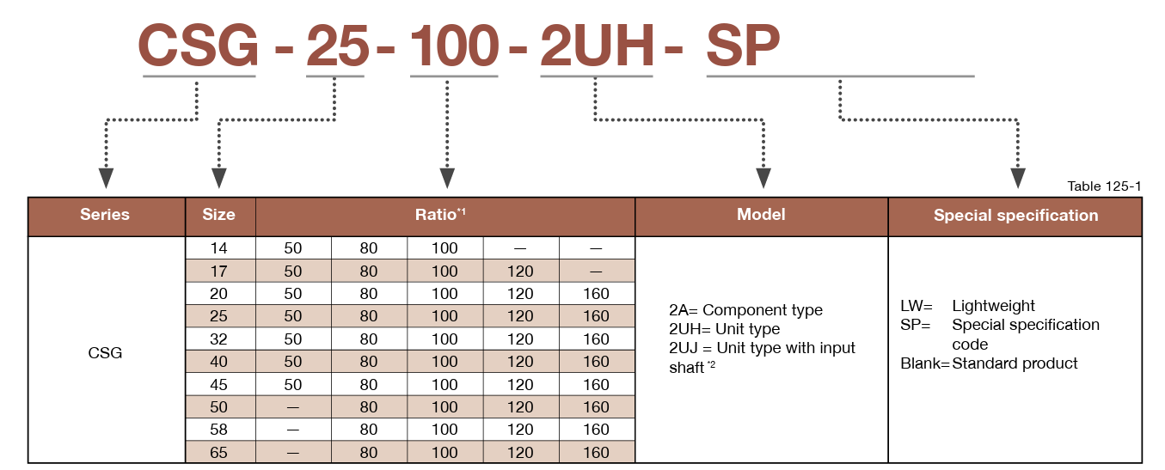Qua kham khảo các tài liệu và catalog bánh răng sóng lựa chọn hộp giảm tốc cho các khớp như sau.

**Hình 2.2** Sơ đồ lựa chọn hộp giảm tốc bánh răng sóng [8]

* Khớp 1

Do momen xoắn theo trục Z ở trạng thái tĩnh của khớp 1 và các momen thành phần ta chọn sơ bộ loại hộp giảm tốc là loại ***CSG***, ***size 25*** loại ***2UH*** cho bộ chuyền động bánh răng sóng tại khớp 1

* Khớp 2

Do momen xoắn theo trục Z ở trạng thái tĩnh của khớp 2 và các momen thành phần ta chọn sơ bộ loại hộp giảm tốc là loại ***CSF***, ***size 25*** loại ***2UH*** cho bộ chuyền động bánh răng sóng tại khớp 2

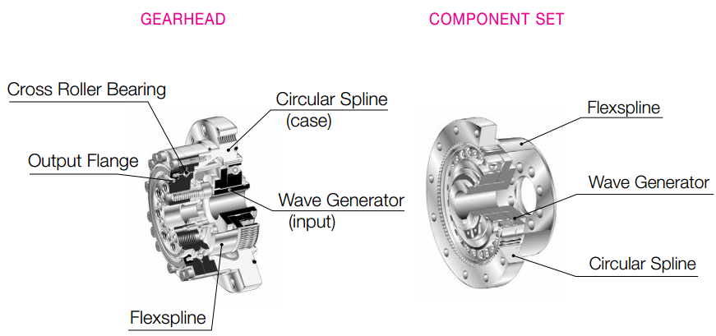

**Hình 2.3** Cấu tạo hộp giảm tốc bánh răng sóng loại 2UH [8]

1. **Chọn bộ chuyền động cho khớp 3 và khớp 4**

Do khớp 3 là khớp tịnh tiến và khớp 4 là khớp quay, để đảm bảo các chuyển động đảm bảo kết cấu đơn giản và kích thước gọn nhẹ tác giả chọn bộ truyền động cho khớp 3 và khớp 4 như sau.

Khớp 3 chọn ổ vitbi dạng xoắn ốc kết hợp với ổ trục 4 có dạng các dãy bi song song giúp định hướng cho chuyển động tịnh tiến đồng thời truyền động quay cho trục vitbi.

**Hình 2.4** Cấu tạo bộ truyền động tại khớp 3 và khớp 4 [9]

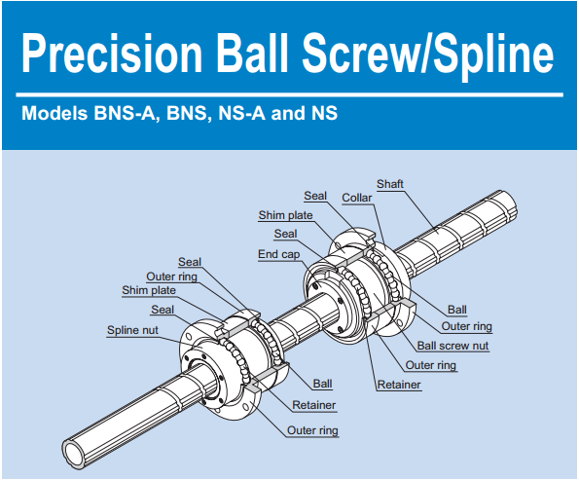

`

**2.5.2 Bản vẽ sơ bộ các khâu của robot**

**Hình 2.5** Kết cấu sơ bộ khâu đế

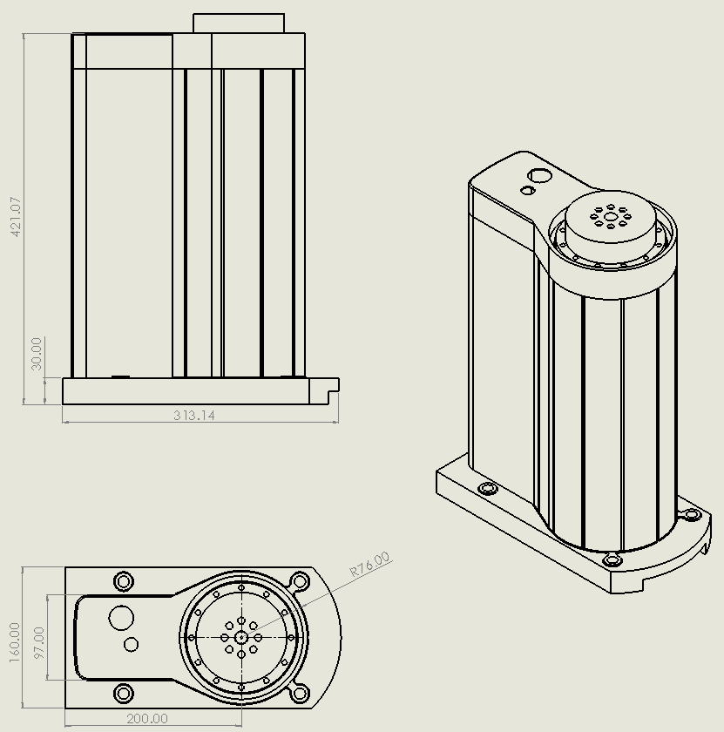

**Hình 2.6** Kết cấu sơ bộ khâu 1

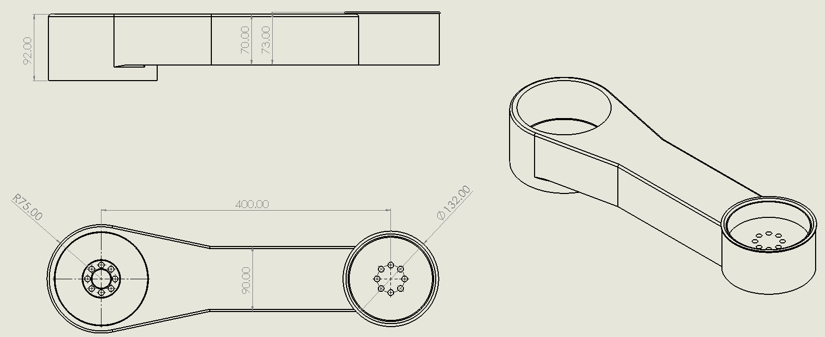

**Hình 2.7** Kết cấu sơ bộ khâu 2

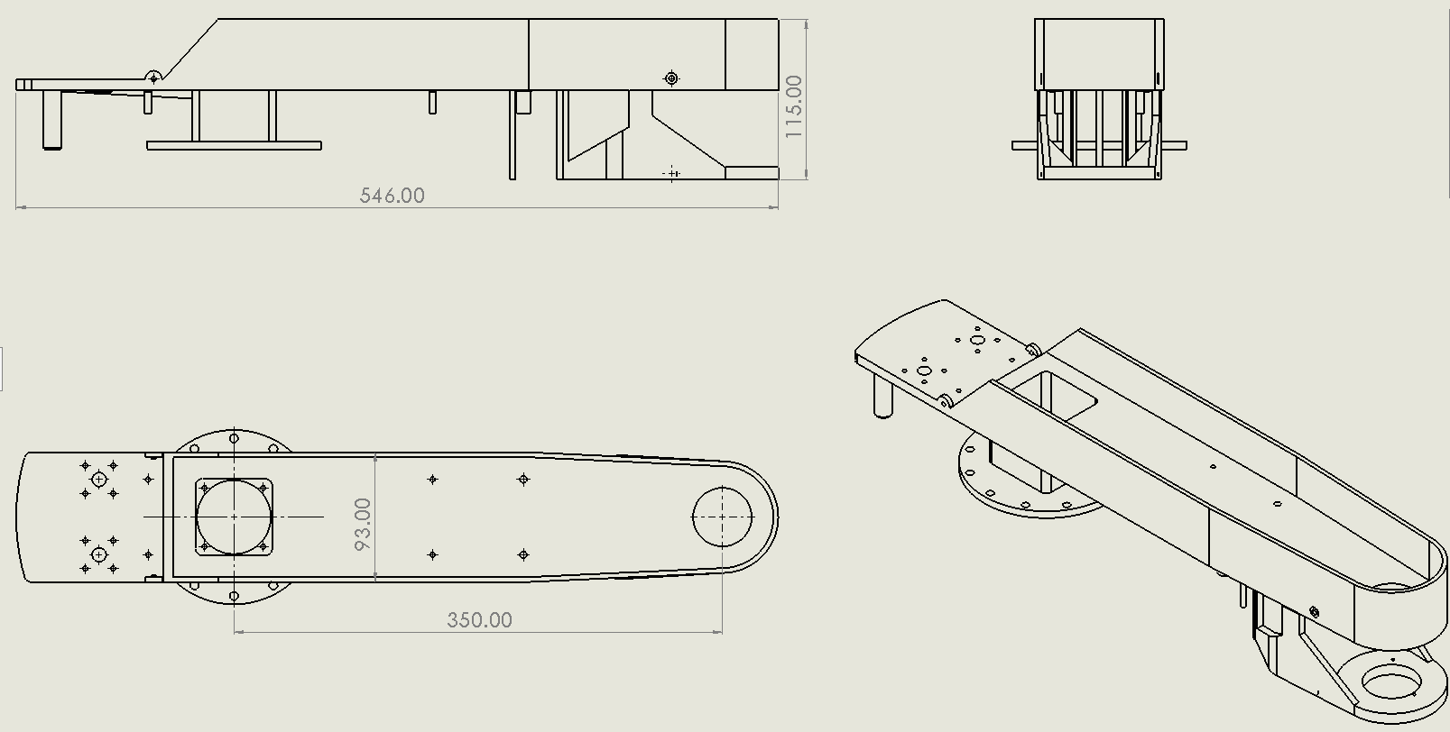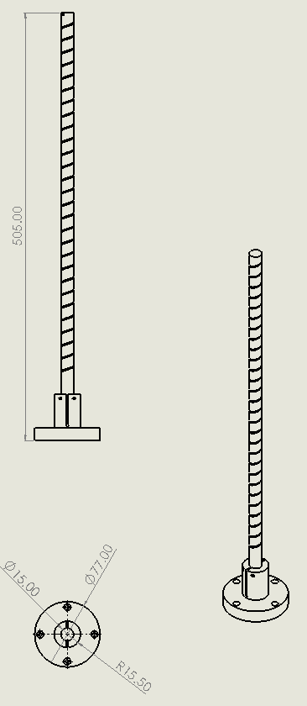

**Hình 2.8** Kết cấu sơ bộ khâu 3-4

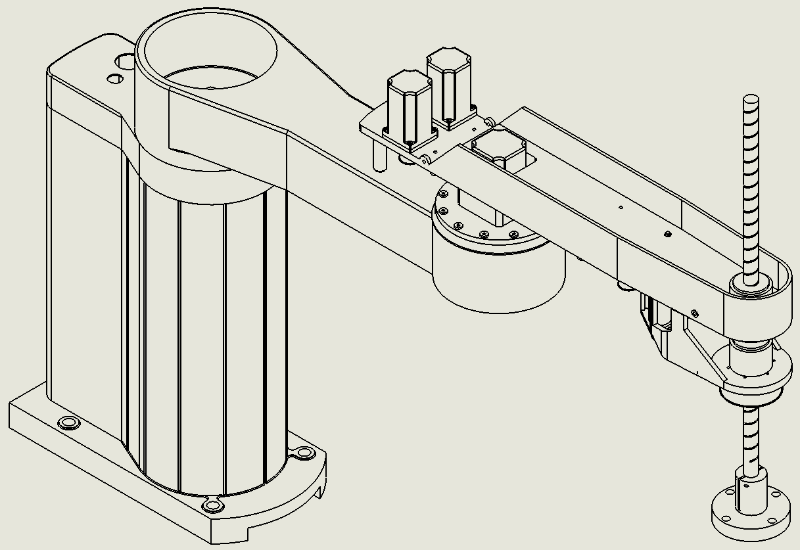

**Hình 2.9** Bản vẽ lắp ghép sơ bộ

**2.5.3 Xác định khối lượng, trọng tâm các khâu trên solidworks**

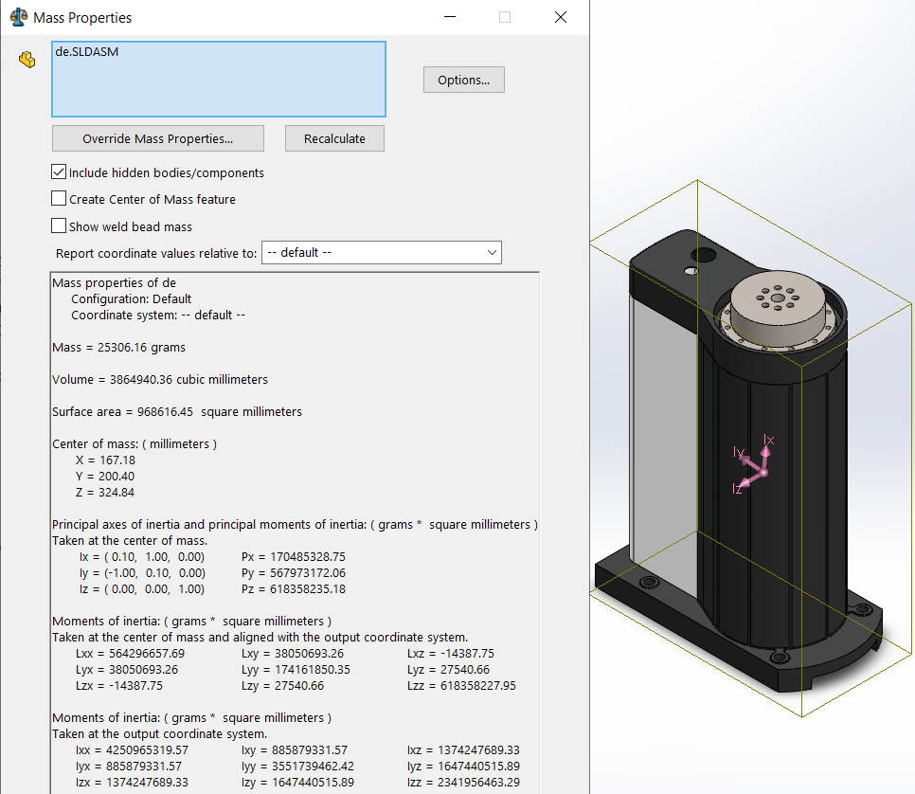

**Hình 2.10** Khối lượng, trọng tâm khâu đế

**Hình 2.11** Khối lượng, trọng tâm khâu 1

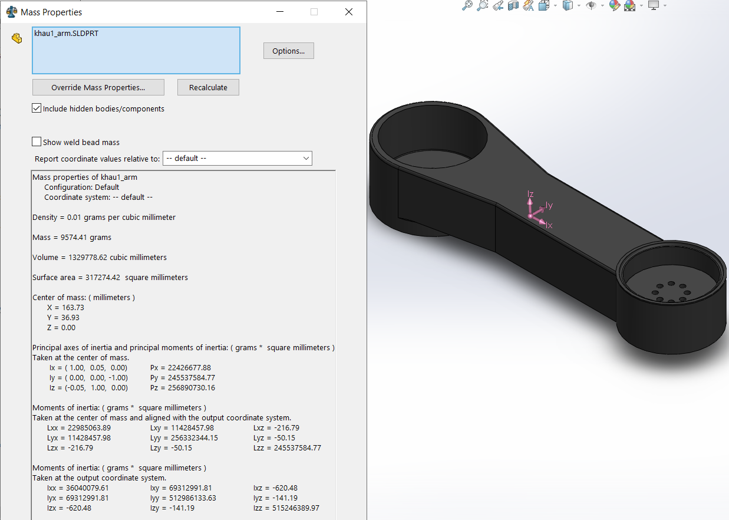

**Hình 2.12** Khối lượng, trọng tâm khâu 2

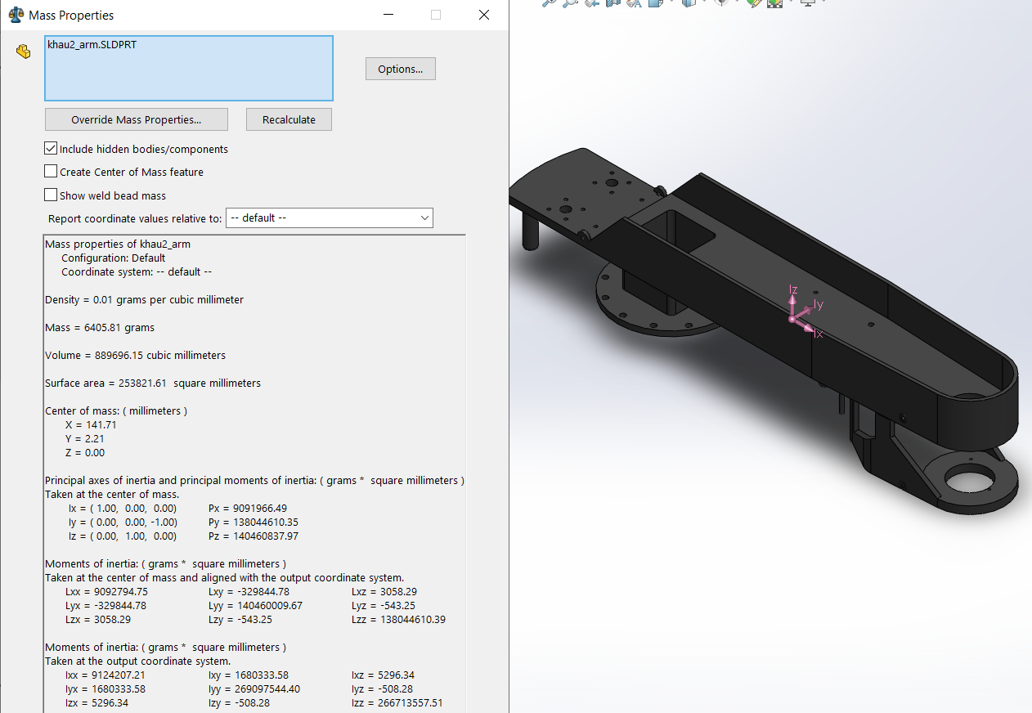

**Hình 2.13** Khối lượng, trọng tâm khâu 3-4

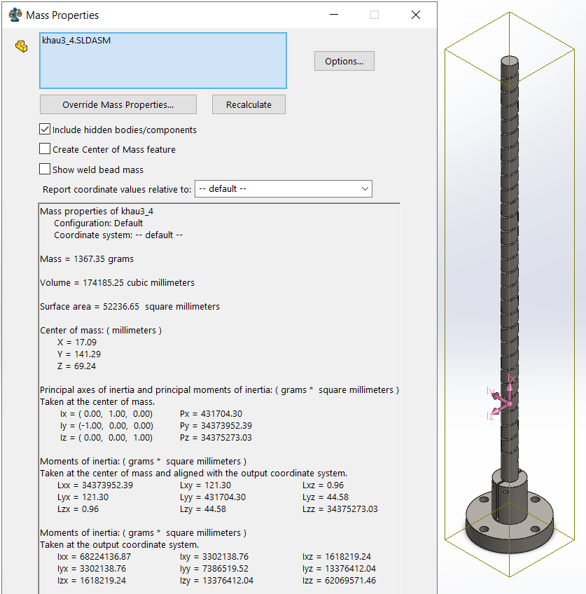

**Chương 3**

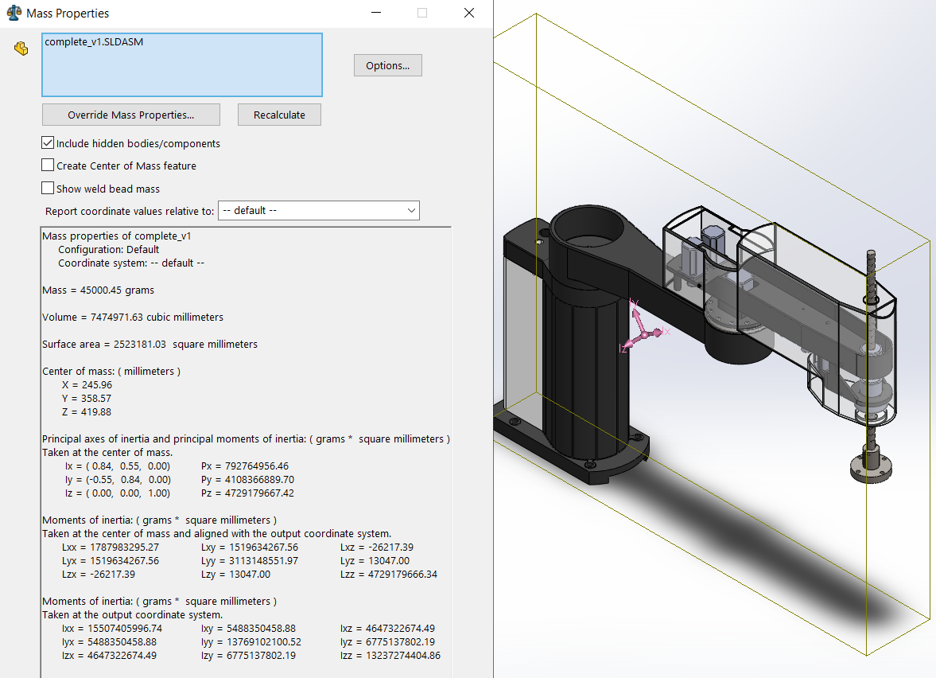

**Hình 4.14** Khối lượng tổng robot

**BÀI TOÁN ĐỘNG LỰC HỌC**

**3.1 THIẾT LẬP PHƯƠNG TRÌNH ĐỘNG LỰC HỌC BẰNG PHƯƠNG PHÁP NEWTON-EULER**

**3.1.1 Cơ sở lý thuyết**

Để giải bài toán động lực học cho robot đầu tiên ta phải thiết lập phương trình vi phân chuyển động và tiến hành giải phương trình vi phân đó để tìm ra các thông số cần thiết.Có nhiều phương pháp thiết lập phương trình vi phân chuyển động của robot như phương pháp Newton-Euler, phương pháp của Lagrange. . .

Dưới đây em xin trình bày theo phương pháp Newton-Euler.

**Hình 3.1**  Mô hình động lực học robot



Y

X

Z

Z

X

Y

Y

Z

X

d

a

a

q

d

X

X

ZZ

Y

Y





**Khớp 1**

**Khớp 2**

**Khâu đế**

**Khâu 1**

**Khâu 2**

**Khâu 3,4**

**Khớp 3**

**Khớp 4**

**C1**

**C2**

**C3**

**C4**

l

l

l

Xét mô hình robot scara bốn bậc tự do như hình 1.8

**3.1.2 Xây dựng phương trình động lực học Newton-Euler cho robot**

Với phương pháp Lagrange mô hình động lực học của robot xuất phát từ tổng năng lượng của hệ thống. Phương pháp Newton-Euler xây dựng mô hình động lực học dựa vào sự cân bằng lực của hệ lực tác động nên hệ thống. Từ đó hình thành nên các hệ phương trình động lực học, và sẽ giải bằng phương pháp đệ quy.

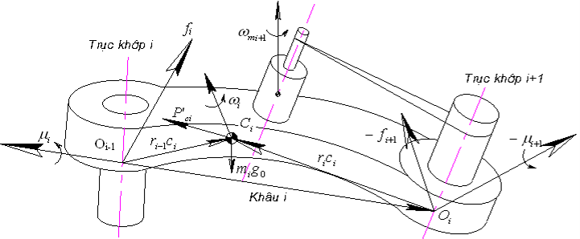

**Hinh** **3.2** Sơ đồ tính động lực học Newton-Euler [10]

Giả sử khâu thứ i của robot chịu tác dụng bởi momen do động cơ tại khớp thứ i gây nên chuyển động cho khâu đó. Lực và momen tác đụng nên khâu được phân tích như hình 3.2

Gọi  lần lượt là lực của khâu i tác dụng nên khâu i-1 và lực của khâu i+1 tác dụng nên khâu i.

và: lần lượt là momen của khâu I tác dụng nên khâu i-1 và momen của khâu i+1 tác dụng nên khâu i.



Khi đó ta có phương trình chuyển động của trọng tâm khâu i theo Newton như sau



Phương trình chuyển động quay được mô tả bởi công thức Euler như sau



Chuyển động của khâu thứ i được mô tả bằng hệ phương trình động lực học theo Newton-Euler như sau

 (3.1)

Trong đó

+: là khối lượng của khâu i.

+: là tenxo quán tính của khâu I đối với trọng tâm của nó.

+ : là vecto gia tôc trọng trường.

+: là vecto gia tốc trọng tâm của khâu i.

+ : là vecto gia tốc góc của khâu i.

+ : là vecto vận tốc góc của khâu i.

+là vecto định vị vị trí của khớp I đối với trọng tâm của nó viết trong hệ quy chiếu gắn với khâu i

+là vecto định vị vị trí của khớp i+1 đối với trọng tâm của nó viết trong hệ quy chiếu gắn với khâu i

Để tính lực và momen tại các khớp của robot ta viết phương trình động lực học Newton-Euler cho các khâu của robot và giải ngược từ khâu thao tác cuối đến khâu đầu tiên của robot. Để thuận tiện cho việc tính toán ta viết phương trình Newton-Euler dưới dạng phương trình truy hồi như sau.

 (3.2)

Trong 3.1 hệ phương trình Newton-Euler được viết trong hệ quy chiếu động Còn hệ phương trình 3.2 được viết trong hệ quy chiếu cố định. Ta có  được tính theo công thức sau.

 (3.3)

**3.2 TÍNH TOÁN LỰC VÀ MOMEN TẠI CÁC KHỚP**

**Bảng 3.1** Bảng thông số động lực rôbốt Scara 4 bậc tự do

|  |  |  |  |  |  |  |  |  |  |  |
| --- | --- | --- | --- | --- | --- | --- | --- | --- | --- | --- |
| **Khâu** | **Vị trí trọng tâm so với gốc tọa độ gắn trên mỗi khớp**  () | | | **Khối lượng**  **()** | **Momen quán tính từng khâu đối với trọng tâm mỗi khâu trọng hệ tọa độ gắn liền với khớp**  () | | | | | |
|  |  |  |  |  |  |  |  |  |
| 1 |  | 0 | 0 |  |  |  |  |  |  |  |
| 2 |  | 0 | 0 |  |  |  |  |  |  |  |
| 3-4 | 0 | 0 |  |  |  |  |  |  |  |  |

* Lực và momen trên khâu 3 và khâu 4

Ta có do khâu 3 và khâu 4 là một khâu nên coi chuyển động của khâu chung này là chuyển động 2 bậc tự do trên cùng một khâu

** **



=[0 0 +]

=[0 0 ]















Phương trình động lực học cho khâu 3,4







* Lực và momen trên khâu 2

Ta có





=[0 0 +]

=[0 0 ]

















Phương trình động lực học cho khâu 2







Trong đó







* Lực và momen trên khâu 1

Ta có





=[0 0 ]

=[0 0 ]

















Phương trình động lực học cho khâu 1







Trong đó







Nhận xét: Để xác định lực và momen động cơ dẫn động các khớp ta chiếu lực (đối với khớp trượt) hoặc momen (đối với khớp quay) lên trục khớp ta được lực động tổng quát của các khớp. Trong đồ án tác giả tính toán chuyển động của robot scara với (khới 1, khớp 2, khớp 4) là khớp quay, khớp 3 là khớp tịnh tiến. Ta có

* Momen động cơ 1



* Momen động cơ 2



* Lực động cơ 3



* Momen động cơ 4



**3.3 TÍNH TOÁN CHỌN HỘP GIẢM TỐC TẠI CÁC KHỚP**

**3.3.1 Đặt nhiệm vụ cho robot**

Để tính chọn hộp giảm tốc được chính xác ta cần có một giá trị momen (đối với khớp quay) và lực (đối với khớp tịnh tiến) phát động tại các khớp. Với các thông số kĩ thuật cùng với tham khảo tài liệu các hãng chuyên sản xuất robot Scara. Giả sử phương trình chuyển động khâu thao tác của robot có phương trình dạng.



Đặt bài toán cho robot thực hiện chuyển động chạy không tải theo quỹ đạo là đường tròn có phương trình (3.5) trong thời gian thực hiện là T ( thời gian thao tác) giây. Kham khảo tài liệu các hãng chuyên sản xuất robot scara với robot hiện nay thời gian thao tác nhanh nhất của robot có thể đạt bằng 0.5 giây. Trong thiết kế em đặt thời gian thao tác nhanh nhất cho robot scara SR8 là 0.6 giây để tính toán lực và momen cần thiết để tính toán và chọn hộp giảm tốc .

Với T=0.6 giây → (rad/s) : chọn  (rad/s)

Thế vào phương trình chuyển động (3.5) như trên ta có phương trình chuyển động theo thời gian của bàn kẹp là.



Các giá trị tham số động lực học của robot Scara SR8 được lấy ra từ việc xuất ra khối lượng và trọng tâm trong Solidworks ở chương 2

$$m_{1}=9.5;m_{2}=9;m_{34}=1.5;m_{Kmax}=6;d_{1}=0.45;d_{2}=0.1;a_{1}=0.4;a_{2}=0.35;l_{1}=0.200 \\ l_{2}=0.175;l_{3}=0.225;l_{4}=0.225;F_{x}=0;F_{y}=0;F_{z}=0;M_{x}=0;M_{y}=0;M_{z}=0;$$

$$I_{1z}=0.515;I_{2z}=0.267;I_{3z}=0.062;$$

**3.3.2 Tính chọn hộp giảm tốc**

* Chọn hộp giảm tốc cho khớp 1

Với khớp 1 trong chương 2 em đã lựa chọn bộ truyền động là hộp giảm tốc bánh răng sóng

Theo tài liệu của hãng việc lựa chọn hộp giảm tốc dựa trên momen xoắn trung bình trên trục đầu ra của hộp giảm tốc

**Bước 1** Lựa chọn sơ bộ

Áp dụng công thức



Ta có

$Tav_{1}=93<113$ (N.m)

Tra *bảng 126.1* - *trang 126* catalog của hãng LLC ta chọn sơ bộ hộp giảm tốc loại

$$CSG-25-80-2UH-SP$$

**Bước 2** Tính kiểm nghiệm tốc độ đầu vào

Áp dụng công thức



Ta có

$Noav=1.7$ (rad/s) =16.2 (vòng/phút)

→ $Niav=Noav×R=16.2×80=1296$ (vòng/ phút) (3.9)

$$No_{MAX}=7(rad/s)=66.8(vòng/phút)$$

→ $Ni_{MAX}=No_{MAX}×R=66.8×80=5344(vòng/phút)$ (3.10)

Từ (3.9) và (3.10) ta có

$\left\{\begin{matrix}Niav=1296<3500(vòng/phút) \\ Ni_{MAX}=5344<5600(vòng/phút)\end{matrix}\right.$ → $CSG-25-80-2UH-SP$ thỏa mãn điều kiện

**Bước 3** Tính kiểm nghiệm momen

$M_{1MAX}=125<178$ → $CSG-25-80-2UH-SP$ thỏa mãn điều kiện

**Bước 4** Tính kiểm nghiệm tuổi thọ làm việc

Áp dụng công thức : ta có:

$$L_{h1}=7000×{\left(\frac{82}{93}\right)}^{3}×\left(\frac{2000}{1296}\right)=7405>7000(L_{B10})$$

Vậy chọn hộp giảm tốc cho khớp 1 là loại $CSG-25-80-2UH-SP$

* Chọn hộp giảm tôc cho khớp 2

Với khớp 2 trong chương 2 em đã lựa chọn bộ truyền động là hộp giảm tốc bánh răng sóng

Theo tài liệu của hang việc lựa chọn hộp giảm tốc dựa trên momen xoắn trung bình trên trục đầu ra của hộp giảm tốc

**Bước 1** Tính chọn sơ bộ

Áp dụng công thức



Ta có

$Tav_{2}=41<55$ (N.m)

Tra *bảng 127.1* - *trang 127* catalog của hãng LLC ta chọn sơ bộ hộp giảm tốc loại

$$CSF-25-80-2UH-SP$$

**Bước 2** Tính kiểm nghiệm tốc độ đầu vào

Áp dụng công thức:



Ta có

(rad/s) =36.3 (vòng/phút)

→ $Niav=Noav×R=36×80=2904$ (vòng/ phút) (3.11)



→ $Ni_{MAX}=No_{MAX}×R=57.3×80=4584(vòng/phút)$ (3.12)

Từ (3.11) và (3.12) ta có

$\left\{\begin{matrix}Niav=2904<3500(vòng/phút) \\ Ni_{MAX}=4584<5600(vòng/phút)\end{matrix}\right.$ → $CSF-25-80-2UH-SP$ thỏa mãn điều kiện

**Bước 3** Tính kiểm nghiệm momen

$M_{2MAX}=41<137$ → $CSF-25-80-2UH-SP$ thỏa mãn điều kiện

**Bước 4** Tính kiểm nghiệm tuổi thọ làm việc

Áp dụng công thức: ta có:

$$L_{h1}=7000×{\left(\frac{63}{41}\right)}^{3}×\left(\frac{2000}{2904}\right)=17490>7000(L_{B10})$$

Vậy chọn hộp giảm tốc cho khớp 2 là loại $CSF-25-80-2UH-SP$

* Chọn hộp giảm tốc cho khớp 3 và khớp 4

Như chương 2 em đã trình bày. Bộ chuyền động sử dụng cho khớp 3 và khớp 4 là bộ truyền động bánh răng con lăn.

Với việc sử dụng kết cấu khâu 3-4 là trục vít bi có đường kính trục là 15 mm ta chọn bộ truyền động cho khớp 3 và khớp 4 như sau.

Tra catalog của hãng LHK chọn model BNS với đường kính 15 mm chọn *size* **BNS1616**

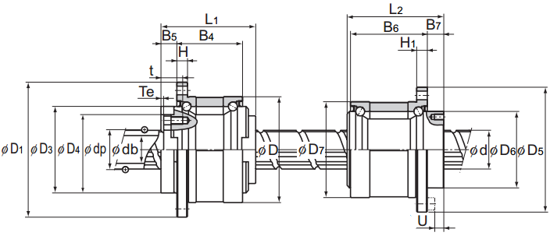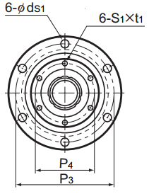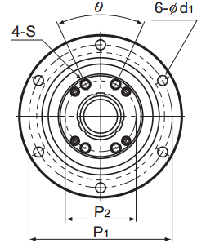

**Hình 3.10** Thông số kích thước hộp giảm tốc con lăn [9]

**Bảng 3.2** Thông số kích thước ổ vit bi khớp 3

|  |  |  |  |  |  |  |  |  |  |  |  |
| --- | --- | --- | --- | --- | --- | --- | --- | --- | --- | --- | --- |
| Model No | Screw shaft outer diameter  d | Screw shaft inner diameter  db | Lead  Ph | Ball screw dimensions | | | | | | | |
| Basic load rating | | Ball center-to-center diameter  dp | Thread minor diameter  dc | Outer diameter  D | Flange diameter  D­1 | Overall length  L1 | D3  h7 |
| Ca  kN | C­­­­0a  kN |
| BNS 1616 | 15 | 11 | 16 | 3.9 | 7.2 | 16.65 | 13.7 | 52 ­0-0.007 | 68 | 43.5 | 40 |

**Bảng 3.3** Thông số kĩ thuật ổ vit bi khớp 3

|  |  |  |  |  |  |  |  |  |  |  |  |  |  |  |  |  |
| --- | --- | --- | --- | --- | --- | --- | --- | --- | --- | --- | --- | --- | --- | --- | --- | --- |
|  | | | | | | | | | | | Support bearing  Basic load rating | | Nut  inertial  movement  J.kg.cm2 | Srew shaft inertial movment/mm  J.kg.cm2/mm | Nut  mass  kg | Shaft  mass  kg/m |
|  | D4  H7 | H | B4 | B1 | Te | P1 | P2 | S | t | D1 |
| Ca    kN | C0a  kN |
|  | 32 | 5 | 27.5 | 9 | 2 | 60 | 25 | M4 | 12 | 4.5 | 19.4 | 19.2 | 0.48 | 3.92x10-4 | 0.38 | 0.8 |

**Bảng 3.4** Thông số kích thước ổ vit bi khớp 4

|  |  |  |  |  |  |  |  |  |
| --- | --- | --- | --- | --- | --- | --- | --- | --- |
|  | Ball dimension | | | | | | | |
| Basic load rating | | Static permissible movement  Ma  N-m | Basic torque rating | | Outer diameter  D7 | Flange diameter  D5 | Overall length  L2 |
| C  kN | C0  kN | CT  N-m | Cor  N-m |
| BNS 1616 | 7.1 | 12.6 | 67.6 | 31.4 | 34.3 | 52 ­0-0.007 | 68 | 50 |

**Bảng 3.5** Thông số kĩ thuật ổ vit bi khớp 4

|  |  |  |  |  |  |  |  |  |  |  |  |  |  |
| --- | --- | --- | --- | --- | --- | --- | --- | --- | --- | --- | --- | --- | --- |
|  | | | | | | | | | | Support bearing  Basic load rating | | Nut  inertial  movement  J.kg.cm2 | Nut  mass  kg |
|  | D4  H7 | H | B4 | B1 | P1 | P2 | S1xt1 | d­s1 | U | Ca kN | C0a  kN |
|  | 39.5 | 5 | 37 | 10 | 60 | 32 | M5x8 | 4.5 | 5 | 12.7 | 11.8 | 0.52 | 0.51 |

* Kiểm nghiệm ổ trục vit bi cho khớp 3 và khớp 4

Từ lực tĩnh tác động nên trục lấy từ kế quả bài toán tĩnh học ta có lực dọc trục tác động nên trục là F34=74 (N) ta xác định khả năng tải tĩnh của ổ:

 $f_{s}=\frac{C_{0}a}{Fa}=\frac{7.2}{0.074}=97.3>f_{s}=3$ Vậy khả nảng tải tĩnh được thỏa mãn

Từ biểu đồ vận tốc trục vít bi ta thấy vận tốc lớn nhất của trục vít là 1,5 (m/s) tra catalog ta có fw=2 ta xác định tuổi thọ của ổ:

$$L={\left(\frac{Ca}{f_{W}.F_{a}}\right)}^{3}×10^{6}={\left(\frac{3.9}{2×0.074}\right)}^{3}×10^{6}=1.83×10^{10}(h)$$

**Chương 4**

**BẢN VẼ THIẾT KẾ**

Dưới đây là bản vẽ tổng lắp robot, bản vẽ chi tiết sẽ được trình bày ở phần phụ luc B bản vẽ thiết kế

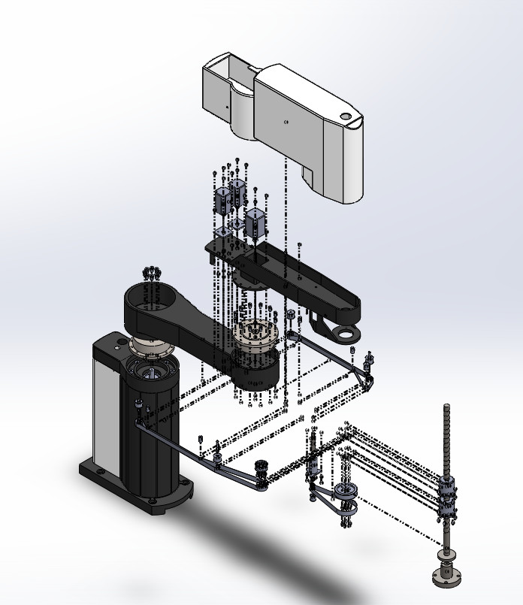

**Hình 4.2** Bản vẽ tách các chi tiết

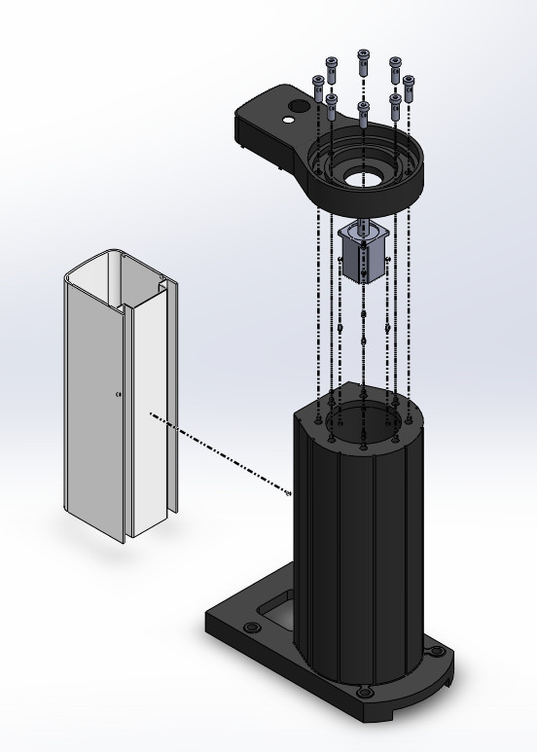

KẾT LUẬN

Trong thời gian làm đồ án dưới sự hướng dẫn tận tình của **TS. Nguyễn Hồng Thái** em đã hoàn thành đồ án và đạt được những kết quả sau đây:

**Các kết quả đạt được**

1. Tìm hiểu về cấu trúc robot Scara.
2. Tính toán động học, tĩnh học, động lực học, miền làm việc của robot Scara.
3. Hoàn thiện kỹ năng thiết kế và trình bày bản vẽ trên Solidworks.

TÀI LIỆU THAM KHẢO

1. Nguyễn Văn Khang, “*Động lực học hệ nhiều vật”*, Nhà xuất bản Khoa học và Kỹ thuật, Hà nội 2007.
2. GS.TSKH. Nguyễn Văn Khang, TS. Chu Anh Mỳ, “*Cơ sở robot công nghiệp”*, Nhà xuất bản giáo dục Việt Nam, Hà Nội 2011.
3. Đào Văn Hiệp, “*Kỹ thuật robot”*, Nhà xuất bản khoa học và kỹ thuật, Hà nội, 2004.
4. Nguyễn Hồng Thái, “*Ứng dụng Solidworks trong thiết kế cơ khí”*, Nhà xuất bản Khoa học và kỹ thuật, Hà Nội, 2006
5. Karl Mathia, “*Robotics for Electronics Manuafacturing”,* Cambridge University, 2010.
6. Reza N. Jazar, “*Theory of Applied Robotics”*, Springer, 2010.
7. Prof. Alessandro De Luca, Lecture “ *Dynamic model of robots: Newton-Euler approach*”, Università Di Roma.
8. Catalog bánh răng sóng của hãng LLC “*Harmonic Drive LLC 800-921-3332*”
9. Catalog bánh răng con lăn của hãng THK “ *Gerenal catalog THK*”
10. Tài liệu của hãng Rexroth “*Turboscara SR4/6/8plus Mechanical manual*”
11. *Matlab tutorial*, website: [*http://www.mathworks.com/help/matlab/code-to-run-the-*](http://www.mathworks.com/help/matlab/code-to-run-the-)

*gui.html*